NARUDŽBENICA
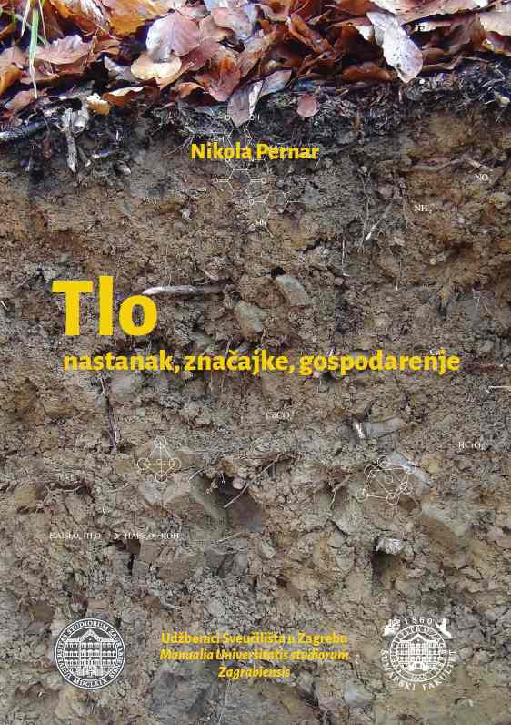

Naslov:
Tlo; nastanak, značajke, gospodarenje

Autor:
Nikola Pernar

ISBN: 978-953-292-049-9

Izdavač:
Sveučilište u Zagrebu, Šumarski fakultet

Cijena po primjerku:
- 650 kn (pdv uključen) – (+ 40 kn ako se knjiga dostavlja – poštom i sl.)
- 500 kn za studente Šumarskog fakulteta (pdv uključen)

Naručujem__________primjerak(a) knjige:
„Tlo; nastanak, značajke, gospodarenje“ autora N. Pernara

Način plaćanja
- općom uplatnicom
- predračunom
IBAN: HR0923600001101340148
Poziv na broj: 2 02 36

Isporuka knjige po uplati:
- poštom
- na Šumarskom fakultetu, Zavod za ekologiju i uzgajanje šuma (+385 1 2352 570 gđa. Sziller); studenti osobno preuzimaju uz predočenje indeksa

Podaci o naručitelju:
Ime i prezime/tvrtka:___________________________OIB:_________________________
JMBAG (za studente Šumarskog fakulteta): _____________________________________
Ulica, broj, mjesto, poštanski broj:_____________________________________________
Tel:________________e-mail:________________________________________________

Potpis naručitelja:_______________________

Dokaz o uplati i ispunjenu narudžbenicu poslati poštom ili e-mailom:
Šumarski fakultet Sveučilišta u Zagrebu
Zavod za ekologiju i uzgajanje šuma
Svetošimunska 25, p.p. 422, 10 000 Zagreb
Tel. +385 1 2352 570; e-mail: asziller@sumfak.hr

